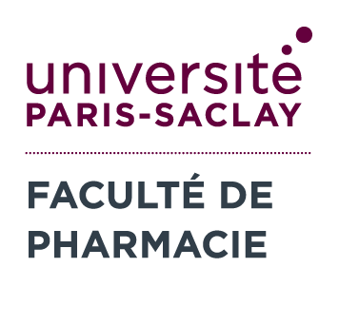 Arrêté du 13 décembre 2019 relatif à l'accès aux formations de médecine, de pharmacie, d'odontologie et de maïeutique pour les personnes titulaires de titres ou diplômes de santé validés dans un Etat autre qu'un Etat membre de l'Union européenne
(arrêté du 13 décembre 2019)

Les dossiers de candidature pour PHARMACIE doivent être adressés par mail
au plus tard le 15 mars 2021 : acces-formation.pharmacie@universite-paris-saclay.fr

COMPOSITION DU DOSSIER
- dossier de candidature de l'Université Paris- Saclay complété (Document N°1 à compléter)
- copie de la pièce d'identité
- la description du parcours de formation du candidat
- programmes suivis, et tous documents permettant au jury d'apprécier les compétences et connaissances
- le nom du ou des établissement(s) où s'est déroulé le parcours de formation
- la copie certifiée conforme et avec traduction officielle le cas échéant du ou des titres ou diplômes de validés dans un Etat autre qu'un Etat membre de l'Union européenne ou un autre Etat partie à l'accord sur l'Espace économique européen, de la Confédération suisse ou de la Principauté d'Andorre permettant d'exercer dans le pays de délivrance
- une attestation sur l'honneur indiquant le nombre de candidatures antérieures déposées dans une université française et, le cas échéant, le nombre d'inscriptions en première année commune aux études de santé, en première année du premier cycle des études de médecine ou en première année du premier cycle des études de pharmacie (Document N°2 à compléter)
- une attestation sur l'honneur indiquant que le candidat n'a pas déposé au cours de cette année universitaire 2021-2022 de dossier de candidature pour la même formation dans une autre université (Document N°3 à compléter)

DEROULEMENT DE LA PROCEDURE D’ACCES

Admissibilité
Après examen des dossiers recevables, le jury retient un nombre de candidats admissibles à l'épreuve orale.

Admission
Les candidats sont convoqués individuellement à une audition devant le jury.
Suite à ces auditions, le jury établit la liste des admis à poursuivre en Médecine ou Pharmacie (seules formations de santé possibles à l'Université Paris-Saclay).
Auditions prévues à partir du : dates non encore fixées

Réponse des lauréats
Les candidats retenus doivent donner leur acception de poursuite d'études en PHARMACIE à l'Université Paris-Saclay par mail (acces-formation.pharmacie@universite-paris-saclay.fr)

Nombre de places :
Aucun contingent de places n'est prévu pour cette modalité d'accès. Il est de la compétence du jury de déterminer la liste des admis et ainsi leur nombre.

